**Что происходит с родителем, когда он берёт на себя ответственность за обучение ребёнка?**



Родитель начинает стараться и тревожиться за результат во всю мощь своих личностных особенностей. Но результат зависит не от него, а от ребёнка. Поэтому уроки делаются целый день, родителя трясёт: кто кричит, кто стучит кулаками по столу, кто размахивает ремнем и читает долгие лекции про то, "как ты можешь, где твоя совесть, пожалей мать".

**Что в этот момент происходит с ребёнком?**

.

Он и раньше не очень понимал, зачем ему эта школа. Случились каникулы — долгие, без путешествий и приключений, но всё же — свобода, а здесь мама с этими заданиями. Школьник, конечно, понимает, что мама не сама их придумала, но ведь требующий человек — мама. Ребёнок отчаянно сопротивляется, тянет время, делает невнимательно и без желания, вникать ни во что не хочет и дёргает маму по любому вопросу. Зачем? Ждёт, когда ей всё это надоест, и она от него отстанет

**Что же делать?**

Единого рецепта для всех нет, но существуют ориентиры, которые помогут создать спокойную атмосферу в семье.

1. **Мотивация.**



Вам не хочется делать задания, а ребёнку — тем более. Очень важно найти для него самого во всём этом смысл. У каждого человека свои взгляды и потребности. Мотивация — это побуждение к действию для их удовлетворения. Самая сложная задача — найти эту потребность. Лучше, чтобы это было желание овладеть знаниями. Если вам хочется помочь своему ребёнку узнавать что-то новое и ему самому этого хочется, то половина дела сделана. Во всех остальных случаях без помощи специалиста сформировать мотивацию на учёбу практически невозможно.

1. **Ответственность.**

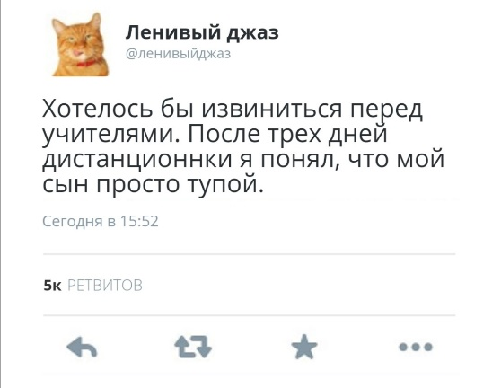

Важно чётко разделить, кто за что отвечает. Родителям следует помнить, что это не их задания проверяет учитель. Да, вы должны вовремя отправить решение, но выполняете его не вы, а ребёнок. Главная задача, чтобы школьник понял материал. Вот здесь нужно постараться и не "прибить" ребёнка, пока объясняете. Проверять и искать ошибки — задача учителя.

1. **Самостоятельность.**

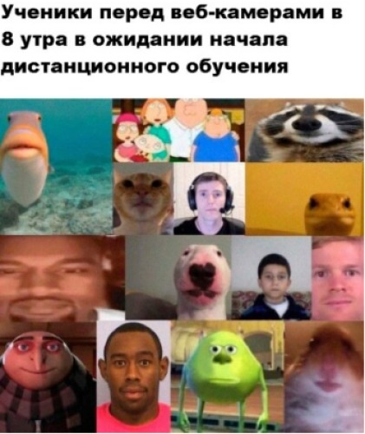

Чтобы ребёнок стал более самостоятельным, в него нужно поверить. Самостоятельность не может развиваться в агрессии и критике. Если вы полчаса рассказывали ученику, что он ленивый и бездарный, он постарается оправдать ожидания. Либо целый час будет решать пример, либо каждые пять минут будет спрашивать правильно ли он делает.

Расскажите, как поступить, если что-то не понятно. Иногда ребёнок по-настоящему не справляется, эта проблема глобальнее, чем карантин. Иногда он не прикладывает усилия, чтобы понять: мама-то лучше разберётся. В этих случаях посоветуйте ему отложить трудное задание и сделать другое. Если не получается, то можно сделать паузу, но не на гаджеты и игры. Говорите ребёнку, что верите в него, и он постарается.

Если вы знаете, что ребёнок из нежелания сталкиваться с трудностью бежит к вам за помощью, придумайте что-то посложнее. Например, помыть посуду, пыль протереть, пропылесосить или прочитать столько страниц, сколько раз он обратился за помощью с лёгким вопросом.

1. **Границы.**



Их нужно чётко обозначать и для себя, и для других. Подберите режим, подходящий для вас. Например, один час на русский язык, перерыв на совместные дела по дому, затем ещё час математики. Или три часа подряд вы объясняете новую тему по разным предметам, потом делаете перерыв на совместную трудовую деятельность, а затем ребёнок самостоятельно выполняет домашние задания.

Рассмотрите круг задач и определите, где нужна ваша помощь, а где ребёнок может справиться самостоятельно. Режим отдыха и его видов тоже важно разграничить. Обязательно ввести один-два часа для себя, когда вас никто не трогает, каждый занимается своим делом. Это необходимо, чтобы выжить сейчас. Что бы ни происходило, хоть математику не доделали, хоть суп не доварили, хоть отчет на работе горит синим пламенем, но время для своего отдыха обязательно отстоять. Ведь кислородную маску надевают сначала на себя.

1. **Отношения.**



Важно ответить себе на один важный вопрос: для чего мы растим этого человека? Чтобы он чего-то достиг, был умным и образованным? Чтобы за него не было стыдно? Чтобы гордиться? Чтобы выбрал достойный путь? Чтобы был счастлив?

Главное, чтобы отношения с детьми сохранились на всю жизнь. Хорошие, искренние, с нежностью, благодарностью и немного с недовольством, потому что идеально не бывает. То, что сейчас происходит между вами во время выполнения этих дистанционных заданий, очень формирует ваши взаимоотношения. Что узнает про вас ребёнок, какие выводы он сделает?

Карантин и школа закончатся, а отношения останутся. Оценки забудутся, а слова, действия, ситуация и переживания сохранятся и в памяти, и в психике. Если не справляетесь самостоятельно, обращайтесь за помощью к психологам.

